Ветрянка в детском саду
Консультация для родителей
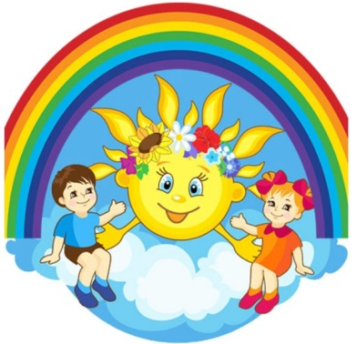
Ветрянка в детском саду встречается часто. Причем многие родители, да и врачи придерживаются мнения: чем раньше, тем лучше. Известно, что это инфекционное заболевание во взрослом возрасте переносится намного тяжелее, вплоть до реанимации. В детстве дело может обойтись парой прыщиков.
Источник заболевания
Передается ветрянка воздушно-капельным путем. Ею можно заразиться также, если на кожу здорового ребенка попадет жидкость из волдыря на коже больного ветрянкой. Заразен больной ветрянкой за двое суток до появления сыпи и вплоть до подсыхания корочек.
Заразиться через вторые лица или предметы, бывшие в употреблении у больного, практически невозможно, так как вирус ветряной оспы очень нестоек во внешней среде и погибает через несколько минут. Если ребенок был в контакте с заболевшим, то инфекция может проявиться с 10 по 21 день. Поэтому ветрянка в детском саду, как правило, не ограничивается несколькими неделями. Дети заболевают один за другим, и карантин может длиться с зимы по лето.
Симптомы
Ветрянку можно легко опознать по красным прыщикам. Появляются они в небольшом количестве, но уже буквально через пару часов могут покрыть все тело: от пяток до макушки. Прыщики становятся водянистыми и со временем лопаются.
Заболевание может сопровождаться повышенной температурой, вплоть до 39,5 градусов, головной болью, слабостью, чувством тошноты, болью в животе.
Лечение
Лечение очень простое и сводится к смазыванию прыщиков зеленкой. Это ограничивает попадание в ранку вторичной инфекции.
В том случае, если прыщики добрались до слизистой, то рот необходимо полоскать раствором воды с фурацилином или содой. С веками также надо быть осторожными — не смазывать ранки нельзя, врачи советуют дезинфицировать высыпания на веках мирамистином или окомистином.
Высыпания могут продолжаться до 5-10 дней. Душ или ванна на время заболевания категорически противопоказаны. В крайнем случае можно быстро умыться водой: просто плеснуть воду на лицо и промокнуть полотенцем, ни в коем случае не вытирать насухо.
Карантин в детском саду
Если есть ветрянка в детском саду, то в группе, куда ходил заболевший, объявляется карантин.
Механизм объявления карантина следующий. К больному ребенку вызывают участкового педиатра, который определяет инфекцию. Врач сообщает в поликлинику о заболевшем и звонит в детский сад. На основании приказа из поликлиники в группе объявляется карантин.
В том случае, если ребенок наблюдается у частного педиатра, никто звонить в детский сад не обязан. Если родители сами сообщат в дошкольное учреждение о том, что ребенок заболел ветряной оспой, группу поставят на вид, информируют поликлинику, и уже тогда объявят карантин.
Родителей здоровых детей оповещают об «особом положении» группы через объявление на двери. Дети из карантинной группы не посещают помещения, в которых проходят занятия для других, «здоровых» групп (музыкальный, физкультурный залы), или посещают их последними. Занятия проводятся по максимуму в группе. Кроме этого, выходят на прогулку ребята через отдельный вход.
В группе проводятся карантинные мероприятия, согласно санитарно-эпидемиологическим нормам (XVIII. Основные гигиенические и противоэпидемические мероприятия, проводимые медицинским персоналом в дошкольных образовательных организациях).
Детей ежедневно, а то и несколько раз за день, осматривает медсестра. В том случае, если на теле ребенка заметят высыпания, то воспитатели незамедлительно звонят родителям с просьбой забрать заболевшего домой. Самого ребенка, до прихода родителей, отправляют в изолятор.
Напоследок хочется сказать, что многие родители недооценивают степень серьезности заболевания и могут даже в случае отсутствия температуры вывести ребенка на площадку или отправиться в турпоездку, чтобы не отменять давно запланированное путешествие. При этом мажут высыпания деситином или марганцовкой, чтобы нельзя было их опознать как «ветряночные». Однако при этом они подставляют под риск не только окружающих детей, но и своего ребенка, ведь последствия у ветрянки могут быть не такие легкие, как протекает само заболевание.

